4. pielikums
Valsts ilgtermiņa tematiskajam plānojumam
Baltijas jūras piekrastes publiskās infrastruktūras attīstībai

Piekrastes attīstību ietekmējošo faktoru analīze
- Piekrastes attīstību ietekmē dažādu veidu faktori. Nākamās apakšnodaļās sniegts pārskats par Piekrastes dabas un kultūras mantojumu, sociālekonomiskiem un pārvaldības faktoriem.

1. Piekrastes dabas un kultūras mantojums
- Piekrastes nozīmīgākā vērtība un attīstības resurss ir vienotais piekrastes dabas un kultūras mantojums - piekrastei raksturīgo dabas un kultūras (materiālo un nemateriālo) vērtību kopums, ietverot Baltijas jūras un sauszemes saskares joslas unikālo dabas un krasta ainavas kompleksu, kuru veido pludmale, kāpas, meži, stāvkrasti, upju grīvas, lagūnu ezeri un randu pļavas, kā arī bākas, moli, ostas, ostu pilsētas, ciemi un viensētas.
- Rekreācijai un dabas tūrisma attīstībai piekrastē nozīmīgākie dabas resursi ir jūra, tās krasta zona, ietverot rekreācijai vērtīgās smilšainās pludmales, piekrastes savdabīgās ainavas, piekrastes biotopi ir unikāla vērtība Latvijas un starptautiskā mērogā. Jūras un sauszemes saskares josla ir vienota, kompleksa, dinamiska un sarežģīta ģeoekoloģiska sistēma, kura kopā ar vielu apriti, laikapstākļiem, mūsdienu krasta ģeoloģiskajiem procesiem, cilvēka darbību u.c. faktoriem ietekmē piekrastes ekosistēmas un nepārtraukti attīstās telpā un laikā.
- Nozīmīgākie ģeoloģiskos procesus ietekmējošie dabas faktori: jūras krasta ģeoloģiskā un ģeomorfoloģiskā uzbūve; globālie tektoniskie procesi, klimata pārmaiņu ietekme; sanešu plūsmas izmaiņas zemūdens nogāzē; jūras ūdens līmeņa svārstības; viļņošanās intensitāte - vētru biežums un stiprums; ledus segas izveidošanās; jūras krasta apaugums. Būtiskākie krasta ģeoloģisko procesu (sanesu plūsmas izmaiņas, erozija, akumulācija, eolie procesi) attīstības radītie riski tautsaimniecībai un teritorijas attīstībai saistīti ar krastu eroziju un atsevišķu teritoriju applūšanas draudiem. Savukārt cilvēka darbība var šo ietekmi pastiprināt vai mīkstināt.
- Pētījumos kā aktīvas krastu erozijas posmi Baltijas jūras krastā nākotnē ir definēti: Mietraga krasts, Bernāti, krasta posms uz ziemeļiem no Liepājas ostas, Labraga ielīcis un Melnraga apkārtne, krasta posms starp Ventspils ostas ziemeļu molu un Ovīšu ragu. Rīgas jūras līcī krasta izskalošana prognozēta krasta ielokā starp Kolkas ragu un Melnsilu, atsevišķos posmos starp Valgalciemu un Upesgrīvu, uz dienvidiem no Ābragciema, ielokā starp Engures un Ragaciema ragiem, Ragaciema raga spārnos pie Bigauņciema un Kauguru raga, kā arī atsevišķos posmos pie Saulkrastiem, Zvejniekciema, starp Ķurmjragu un Raņķuļragu, Rojas un Skultes ostu aizvēja pusē. Laika posmam līdz 2060.gadam prognozēta krasta atkāpšanās aptuveni 80% no krasta līnijas kopgaruma, tomēr tās ātrums lielākoties būs mazs, nepārsniedzot 0,1-0,5 m/gadā. Prognozes katrā no pētījumiem ir atšķirīgas un pētījumi nepublisko izmantotos algoritmus prognožu aplēsēm, kas liedz prognozētos lielumus pārvērtēt un salīdzināt. Šobrīd nav jaunu datu vai instrumentu, kas ļautu definēt prognozējamo krasta attīstības scenāriju izteiktu skaitliskās vērtībās. Tādēļ tiek izmantotas salīdzinošas prognozes par turpmāku erozijas vai akumulācijas procesu attīstību vai nosacītu līdzsvaru, kur erozijas cikli mijas ar akumulācijas cikliem.
- Bioloģiskā daudzveidība. Latvijas piekraste ir starptautiski nozīmīga bioloģiskās daudzveidības saglabāšanas aspektā. Vairāk nekā piekto daļu (22%) no Baltijas jūras un Rīgas jūras līča piekrastes sauszemes joslas 5 km platumā aizņem Eiropas Savienības nozīmes aizsargājamie biotopi. Piekrasti šķērso Baltijas – Baltās jūras putnu migrācijas ceļš, piekrastes ūdeņi ir vairāku putnu sugu ziemošanas vietas. Jūras piekrastē ir izdalītas 13 putniem starptautiski nozīmīgas vietas un trīs teritorijas: “Papes mitrāju komplekss”, “Engures ezers” un “Kaņiera ezers” ir starptautiski nozīmīgi mitrāji („Ramsāres” vietas). Gandrīz 50% no krasta līnijas un 30% no piekrastes 5 km platas sauszemes joslas aizņem īpaši aizsargājamās dabas teritorijas. Vairums no tām (29), kā arī septiņas aizsargājamās jūras teritorijas ietilpst Eiropas nozīmes aizsargājamo dabas teritoriju tīklā Natura 2000. Ziemeļvidzemes biosfēras rezervāts ir ĪADT, kas iekļauts starptautiskās UNESCO programmas „Cilvēks un biosfēra” paraugteritoriju tīklā.
- Piekraste ir viens no Latvijas nozīmīgākajiem ainavu kompleksiem. Tās ainavu telpu veido maz pārveidotās jūras, krasta un dabisko mežu ainavas, kā arī ainavas, kas ir izveidojušās ciešā dabas un cilvēku darbības mijiedarbībā: ainavas ar ostām, laivu piestātnēm, bākām, tradicionālā zvejniekciemu apbūve.
- Ainavas ietver arī kultūras mantojumu, kura unikalitāti nosaka gan piekrastei raksturīgie objekti: ostas, bākas, fortifikācijas būves Rīgā un Liepājā, senās zvejnieku sētas, gan arī savdabīgais nemateriālais kultūras mantojums - tradicionālais dzīvesveids (zvejniecība, zivju apstrādes paņēmieni, darbs ostās), amatu prasmes, tradīcijas un citi veidi. Piekrastē ir īpašas tai raksturīgas materiālās un nemateriālās kultūras mantojuma vērtības, kam piemīt vērtība ne tikai nacionālā, bet arī starptautiskā līmenī. Tajā skaitā kultūrtelpas, kam raksturīgas unikālas nemateriālā kultūras mantojuma vērtības - Lībiešu krasts un suitu kultūrtelpa jeb kultūrvēsturiskais suitu novads (iekļauts UNESCO Nemateriālā kultūras mantojuma, kam jānodrošina neatliekama saglabāšana, sarakstā), kā arī piekrastes tuvumā esošie starptautiskas nozīmes kultūras pieminekļi – Grobiņas arheoloģiskais ansamblis (iekļauts UNESCO Pasaules mantojuma Latvijas nacionālajā sarakstā)), savukārt lībiešu tradicionālā kultūra – Latvijas kultūras kanonā. Lielākajai daļai vērtīgākajiem kultūras mantojuma objektiem ir noteikts kultūras pieminekļu statuss. Piekrastē valsts aizsardzībā ir 632 kultūras pieminekļi, no kuriem pēc nozīmības izdalāmi valsts nozīmes (239 pieminekļi) un vietējas nozīmes (393 pieminekļi) kultūras pieminekļi. Nozīmīgāko dabas un kultūras mantojuma vērtību pārklājums atspoguļots 4.1. attēlā.

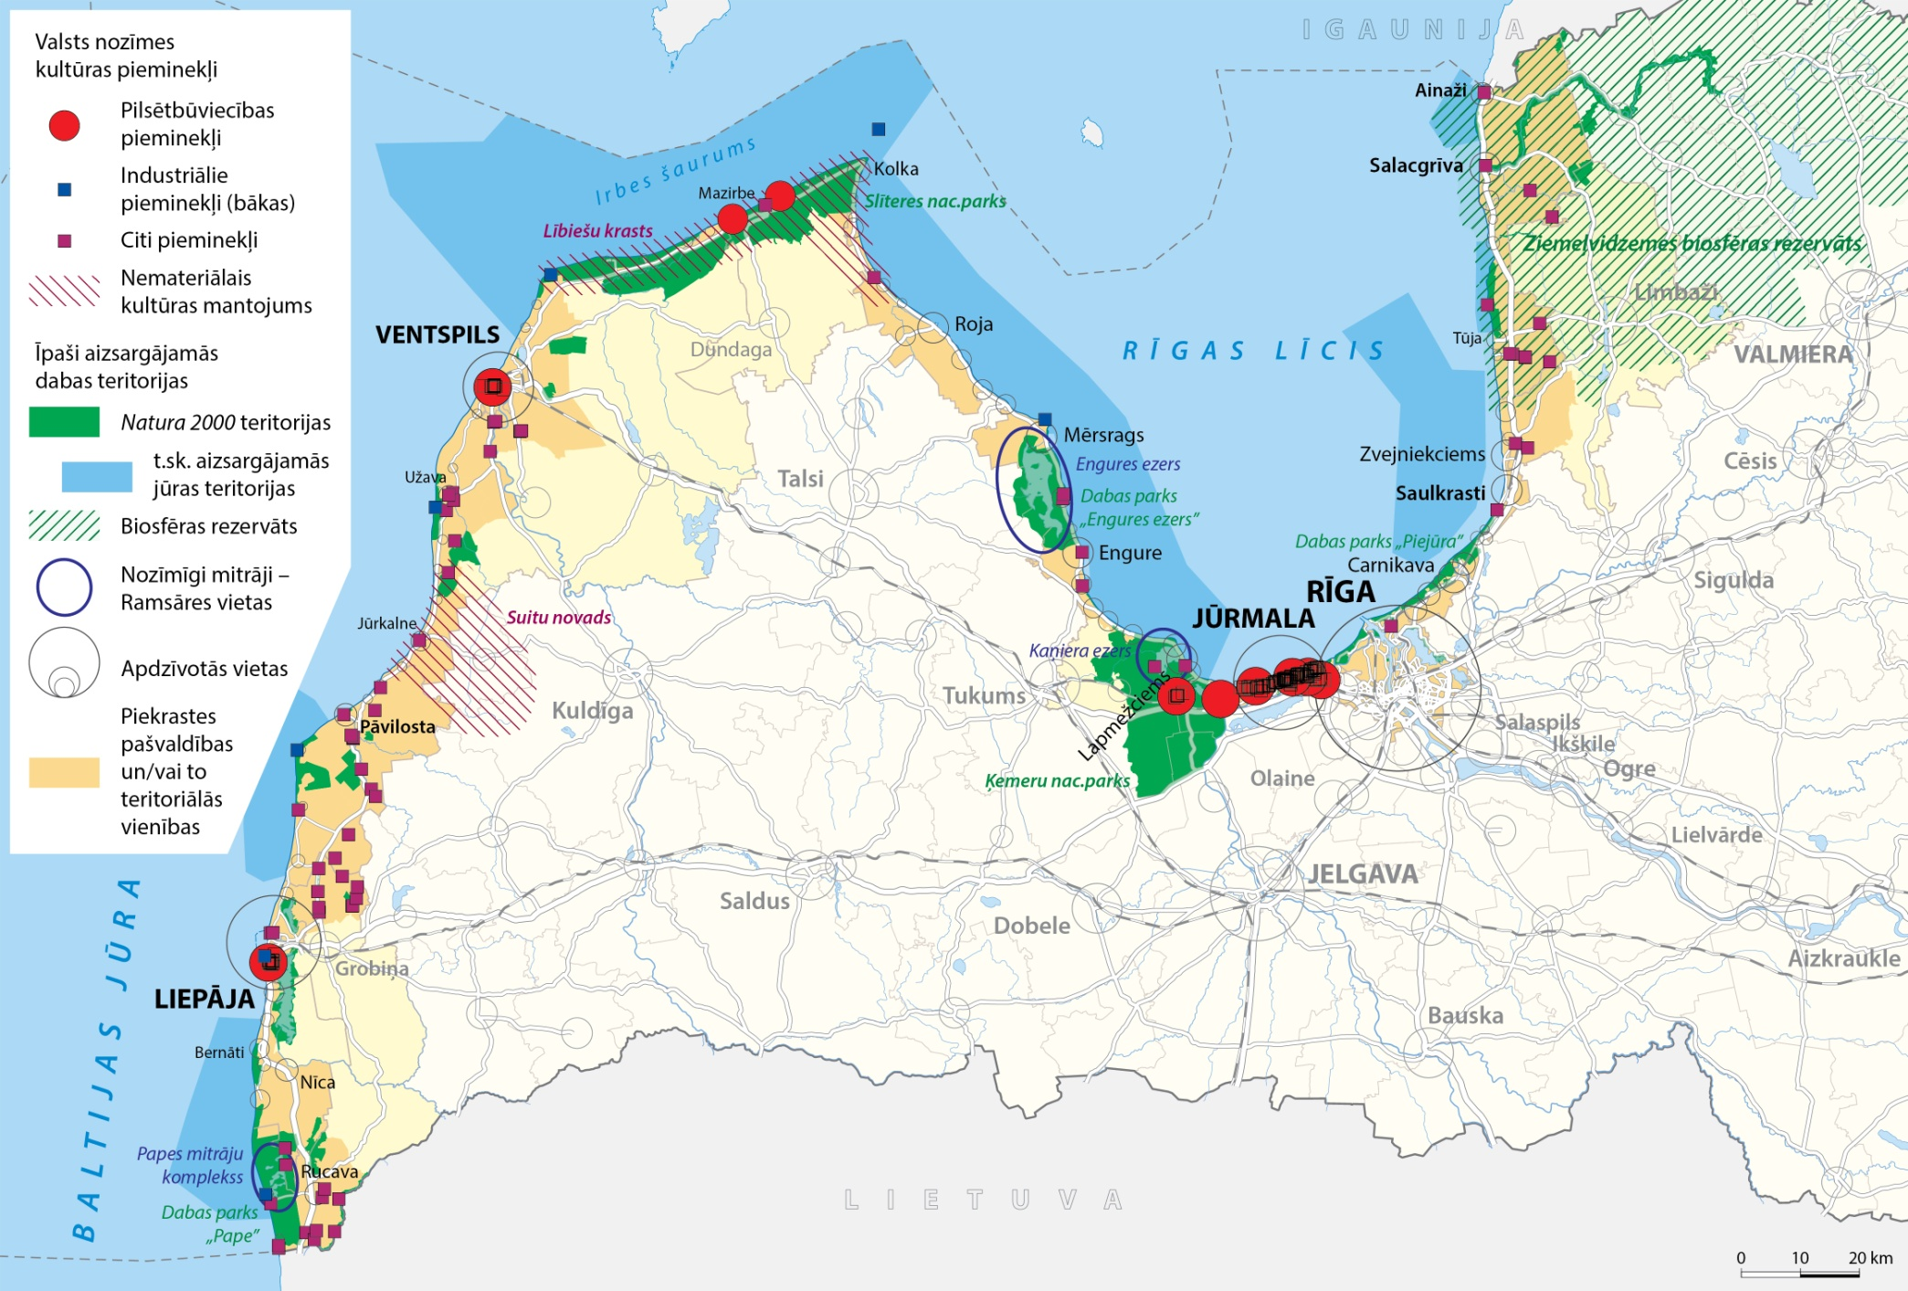
4.1.attēls. Nozīmīgākās dabas un kultūras mantojuma vērtības piekrastē

2. Sociālie un ekonomiskie faktori
- Piekrastei ir raksturīgas lielas apdzīvojuma blīvuma atšķirības (no 4,2 cilv/km² Rucavas novadā līdz 129,4 cilv./km² Saulkrastu novadā) (skat. 4.2.attēlu), gan atšķirīgā telpiskā struktūra:
  - vēsturiski izveidojušās blīvi apdzīvoto vietu lineārās struktūras Rojas, Mērsraga, Saulkrastu novados, kuros lielākā daļa novadu teritoriju robežas nesniedzas tālāk par 5 km attālumu no jūras,
  - Salacgrīvas un Ventspils novadi, kur novada teritorija iestiepjas iekšzemē līdz pat 20 km, attiecīgi Ventspils novadā – līdz pat 40 km, ar raksturīgu izkliedētu punktveida apdzīvoto vietu izvietojumu.
- Līdzīgi kā visā Latvijā, starptautiskās ilgtermiņa migrācijas un dabiskās kustības rezultātā piekrastē kopumā notiek iedzīvotāju skaita samazināšanās (skat. 4.3.attēlu): lielākais iedzīvotāju skaita samazinājums ir pierobežas novados (Rucavas un Salacgrīvas novads), salīdzinoši neliels pieaugums vērojams tikai Pierīgā (Jūrmalā, Carnikavas un Saulkrastu novados). Demogrāfiskie rādītāji piekrastes novados kopumā ir nelabvēlīgāki nekā vidēji Latvijā (2014.gadā vidēji uz 1000 iedzīvotājiem bija 548 bērni un pensijas vecuma iedzīvotāji, kas ievērojami pārsniedz Latvijas novadu vidējo rādītāju (529,1). Republikas pilsētās demogrāfiskās slodzes vidējais rādītājs ir vēl nedaudz augstāks – vidēji 551,8). Piekrastes novados ir nelabvēlīgāks iedzīvotāju vecuma sastāvs, kā arī iedzīvotāju skaits piekrastē sarūk nedaudz straujāk nekā vidēji Latvijā.
- Lai arī iedzīvotāju ienākuma nodokļa ieņēmumi pašvaldību budžetos uz vienu iedzīvotāju vidēji ir nedaudz augstāki kā Latvijā vidēji un bezdarba līmeņa rādītāji piekrastes novados bija zemāki nekā Latvijā vidēji, tomēr starp piekrastes pašvaldībām ir ļoti izteiktas atšķirības (skat. 4.4. attēlu), kas tiešā veidā (perifēro novadu gadījumā ļoti negatīvi) ietekmē arī pašvaldību finansiālās patstāvības iespējas.
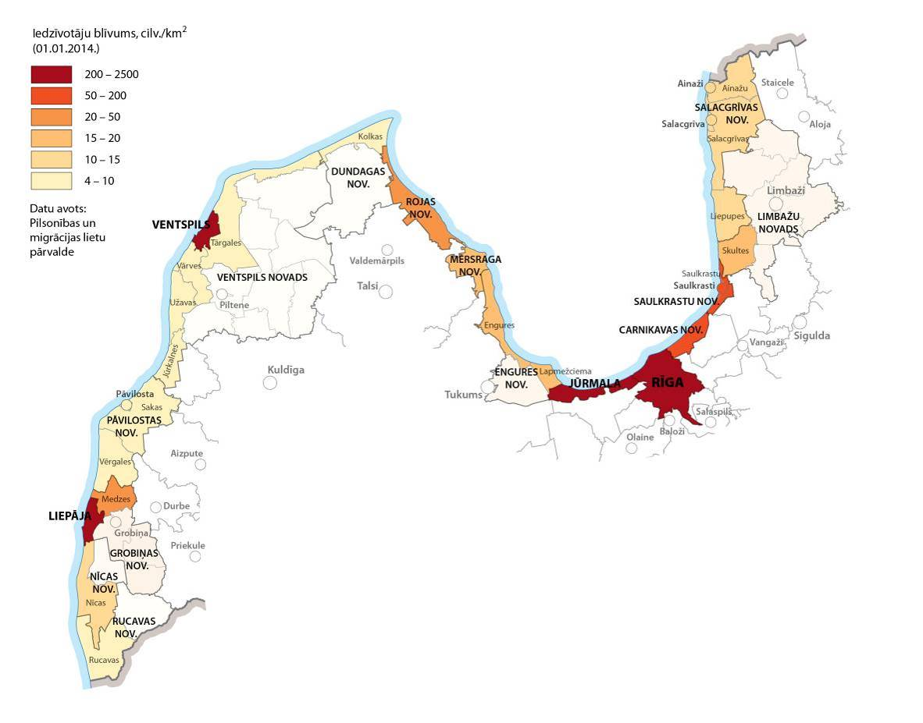
4.2.attēls. Apdzīvojuma blīvuma atšķirības
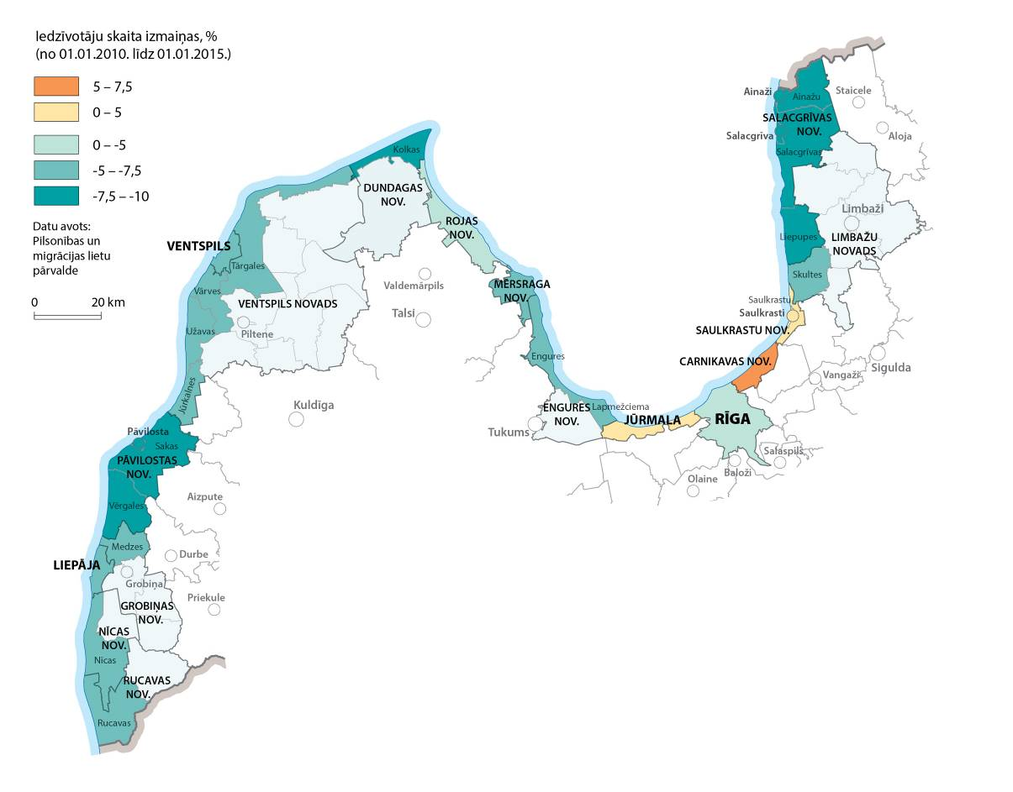
4.3.attēls. Iedzīvotāju skaita izmaiņas

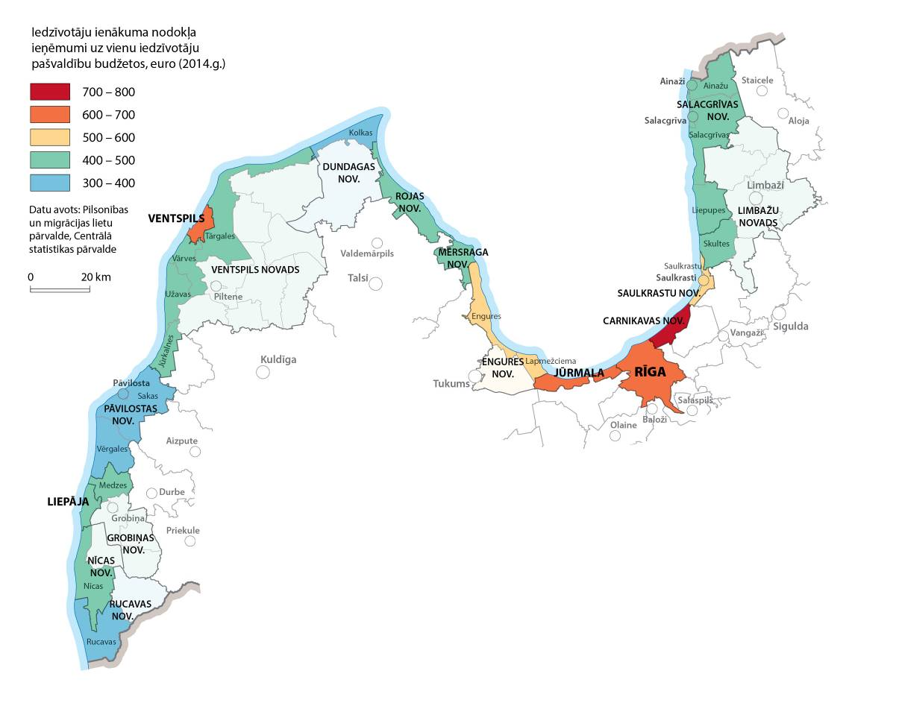
4.4.attēls. Ienākumu līmeņa atšķirības

- Salīdzinot ar pirmsneatkarības laiku, ir būtiski mainījies piekrastes saimniecisko aktivitāšu spektrs, tostarp mazo ostu loma, piekrastes zvejas u.c. tradicionālo piekrastes nodarbju īpatsvars ekonomiskajās aktivitātēs.
- Baltijas jūras zivju resursu krājumi rūpnieciskai nozvejai nozīmīgākajām sugām (reņģe, brētliņa, menca) ir ierobežoti. Lai saglabātu zivju resursus ilgtermiņā, ES noteikusi kvotas konkrēto sugu nozvejā, kas ietekmē arī vietējo zivjrūpniecību. Lai sabalansētu pieejamos zivju resursus un zvejas jaudas, tika īstenots Latvijas zvejas flotes kapacitātes sabalansēšanas plāns 2008.-2013. gadam, kura ietvaros notikusi zvejas kuģu skaita samazināšana. Zvejas kuģu skaits zvejai aiz piekrastes joslas (neskaitot tāljūras zveju) samazinājies no 140 kuģiem 2008. gadā līdz 64 kuģiem 2014. gadā. Zvejas laivu skaits zvejai piekrastē samazinājies no 731 laivām 2008. gadā līdz 627 laivām 2014. gadā.
- Pašreiz ir vērojama pieaugoša interese par piekrastes izmantošanu tūrismam un atpūtai, tomēr līdz šim tūrisma pakalpojumiem galvenokārt ir izteikts sezonāls raksturs, teritorijas apmeklētāju apjoms īsajā vasaras periodā nenodrošina pietiekamus ienākumus vietējā ekonomikā.
- Dominējošās tautsaimniecības nozares pēc uzņēmumu skaita īpatsvara piekrastes novadu ekonomikā: lauksaimniecības, mežsaimniecības un zivsaimniecības nozare (35,95%); vairumtirdzniecības un mazumtirdzniecības nozare (9,83%); citu pakalpojumu nozare (8,39%). Pierīgas novados (Saulkrastu, Carnikavas novados u.c.) dominējošās ir pakalpojumu nozares. Tradicionālās zvejniecības un zivju apstrādes nozares ir nozīmīgas Pāvilostas, Dundagas, Rojas, Mērsraga, Engures un Salacgrīvas novados, veidojot vairāk par 2,5% no uzņēmumu kopskaita, turklāt Dundagas, Rojas, Mērsraga, Engures un Salacgrīvas novadā un Ventspilī, Liepājā, Rīgā ir vairāk par 220 nodarbināto zivsaimniecībā, kas nav raksturīgi nevienā iekšzemes pašvaldībā Latvijā. Skaita ziņā mazāk nodarbināto, bet zivsaimniecība ir nozīmīga nozare arī Nīcas un Rucavas novados un Ventspils novada Užavas pagastā.
- Trīs skaitliski plašāk pārstāvētās tautsaimniecības nozares piekrastes republikas pilsētās 2013.gadā bija: vairumtirdzniecība un mazumtirdzniecība (21,66% no uzņēmumu kopskaita pilsētu grupā); profesionālie, zinātniskie un tehniskie pakalpojumi (14,47%); operācijas ar nekustamo īpašumu (11,01%).
- Nozīmīgi ekonomiskās attīstības elementi ir ostas: trīs lielās ostas Ventspils, Rīga un Liepāja, un septiņas mazās ostas: Engure, Mērsrags, Pāvilosta, Roja, Salacgrīva, Skulte, Jūrmala (iepriekš Lielupes osta). Ostu teritorijas pēc krasta līnijas aizņem 16,4 km jeb 3,3 % no kopējā jūras krasta līnijas garuma. Ostas kalpo par pamatu citām nozarēm: transports, kuģniecība, zvejniecība, kokapstrāde, kūdras apstrāde, tūrisms un ūdenssports. Visas Latvijas lielās ostas ir tranzīta ostas, kas darbojas starptautiskas konkurences apstākļos. Nosūtīto kravu apjoms daudzkārt pārsniedz saņemto kravu apjomu. 2014.gadā vairāk nekā puse no Latvijas kopējā ostu kravu apgrozījuma – 41.08 milj.t. – tika pārkrautas Rīgas ostā, tai seko Ventspils ar 26.21 milj.t. un Liepāja ar 5.3 milj.t. Ostas nodrošina tranzīta pakalpojumus, kuru klāsts aptver ostu, dzelzceļu, autopārvadātāju, muitas noliktavu un brokeru, kā arī kuģu aģentu, ekspeditoru, naftas produktu cauruļvada operatora pakalpojumus.
- Mazās ostas sekmē apkārtējās teritorijas attīstību, tai skaitā tām ir nozīme tūrisma un rekreācijas jomas attīstībā. Skultes, Mērsraga, Salacgrīvas un Rojas ostās tiek pārkrautas komerciālās kravas. Lielākais kravu apgrozījums 2014.gadā bija Skultes ostā (46,69% no kopējā mazo ostu kravu apgrozījuma), mazākais Rojas ostā (1,98%). Engures, Pāvilostas un Jūrmalas (Lielupes) ostas nodrošina jahtu uzņemšanu un apkalpes iespējas. Lai arī mazās ostas nodrošina salīdzinošu mazu apgrozījumu kopējā Latvijas ostu kravu apgrozījuma īpatsvarā (2, 4 – 2,6 % apgrozījuma), tās ir ļoti nozīmīgas vietējā ekonomikā.
- Piekraste ir ļoti nozīmīga tūrisma un atpūtas nozarei, ko apstiprina arī tūrisma nozarei nozīmīgāko izmitināšanas un ēdināšanas pakalpojumu nozares uzņēmumu kopējā skaita pieauguma tendence. Dominējošais ir atpūtas un izklaides motīvs vasarā, bet aptuveni trešo daļu no visiem apmeklējumiem sastāda ceļojumi gar piekrasti ar izzinošu motīvu. Starp populārākajām tūristu piesaistēm ir nozīmīgi kultūras mantojuma objekti – Liepājas Karosta (21578 apmeklējumi 2014.g.), Piejūras brīvdabas muzejs Ventspilī (87638 apmeklējumi 2014.g.) u.c., kā arī nozīmīgas dabas objektu vietas – Kolkas rags (~50 tūkstoši apmeklējumu 2014.g.) vai arī publisko pasākumu norises vietas (Dzintaru koncertzāle Jūrmalā – 130137 apmeklējumu koncertsezonas laikā) u.c. (skat. 4.5. attēlu).
- Tūrisma mītņu telpiskais izvietojums piekrastē atainots 4.6. attēlā. Tūrisma pakalpojumiem galvenokārt ir izteikts sezonāls raksturs. Esošo tūrisma pakalpojumu pieprasījuma izpēte liecina, ka attiecībā uz pieprasījumu pēc atpūtas iespējām pie jūras saglabājas pastāvīgi pieaugoša tendence un pieaug arī prasības pakalpojumu kvalitātei.
- Kūrorta tradīcijas un priekšnoteikumi kūrortpakalpojumu attīstībai (Jūrmalas kā kūrorta pilsētas statuss (apstiprināts 2013.gadā) un starptautiskā atpazīstamība, kūrorta statusa apstiprināšana (2015.g.) Liepājas piekrastes D daļai un tai piegulošajai teritorijai; Latvijas kūrortpilsētu asociācijas darbība, kurā piekrastes pašvaldībām šobrīd ir iesaistītas piecas piekrastes pašvaldības: Jūrmala, Liepāja, Carnikavas, Saulkrastu un Salacgrīvas novads) sniedz iespēju attīstīt jaunus tūrisma pakalpojumus.
- Ceļu kvalitātes, kvalitatīva inženiertehniskās infrastruktūras nodrošinājuma uzlabojumi ir būtiski priekšnoteikumi apdzīvojuma struktūras un visu nozaru ekonomisko aktivitāšu attīstībai piekrastē. Tās nepietiekamība mazina piekrastes konkurētspēju, vienlaicīgi rada antropogēnās slodzes negatīvās ietekmes pieauguma risku uz jūtīgo piekrastes kāpu zonu un pludmali.
- Konstatētie trūkumi nacionālā līmeņa publiskās infrastruktūras tīklā: Eirovelo 13 velomaršruts, garo distanču kājāmgājēju maršruts E9 (gar piekrasti), kas nav atbalstīti nacionālā līmeņa plānošanas dokumentos un tiem nav plānots finansējums to izveidei, kā arī problemātisks jautājums ir pasažieru dzelzceļa pārvadājumi trūkstošā finansējuma dēļ.
- Būtiskākie trūkumi un vajadzības reģionāla līmeņa publiskās infrastruktūras tīklā: jūras krasta u.c. vienotā dabas un kultūras mantojuma vērtību un piekrastes apdzīvoto vietu sasniedzamība no valsts reģionālās un galvenās nozīmes ceļiem (valsts vietējās nozīmes ceļu tīkla kvalitāte); nepietiekams atbalsts mazo ostu publiskās infrastruktūras attīstībai, piemēram, molu un pievedceļu pie ostas pārbūve u.tml.; piekļuves un tūrisma infrastruktūra ĪADT teritorijās ar augstu apmeklētības intensitāti /rekreatīvo pievilcību (autonovietņu risinājums, velo un gājēju infrastruktūra, tostarp sasaiste ar sabiedriskā transporta galapunktiem/pieturvietām).
- Skatoties vietēja līmeņa publisko infrastruktūru (pievedceļi pludmalei apmeklētājiem un glābšanas dienestiem, autonovietņu nodrošinājums, labiekārtojums pludmaļu apmeklētāju plūsmu organizēšanai) un ņemot vērā dažādās pašvaldību finansiālās iespējas, atšķirīgs ir publiskās infrastruktūras stāvoklis, taču kopumā tas ir neapmierinošs un nepietiekams, jo īpaši attiecībā uz piekrastes novadiem/teritorijām ar ļoti augstu apmeklētāju intensitāti (Pierīgas novadi) un perifērajiem novadiem (ņemot vērā to ierobežotās finanšu iespējas un kapacitāti).
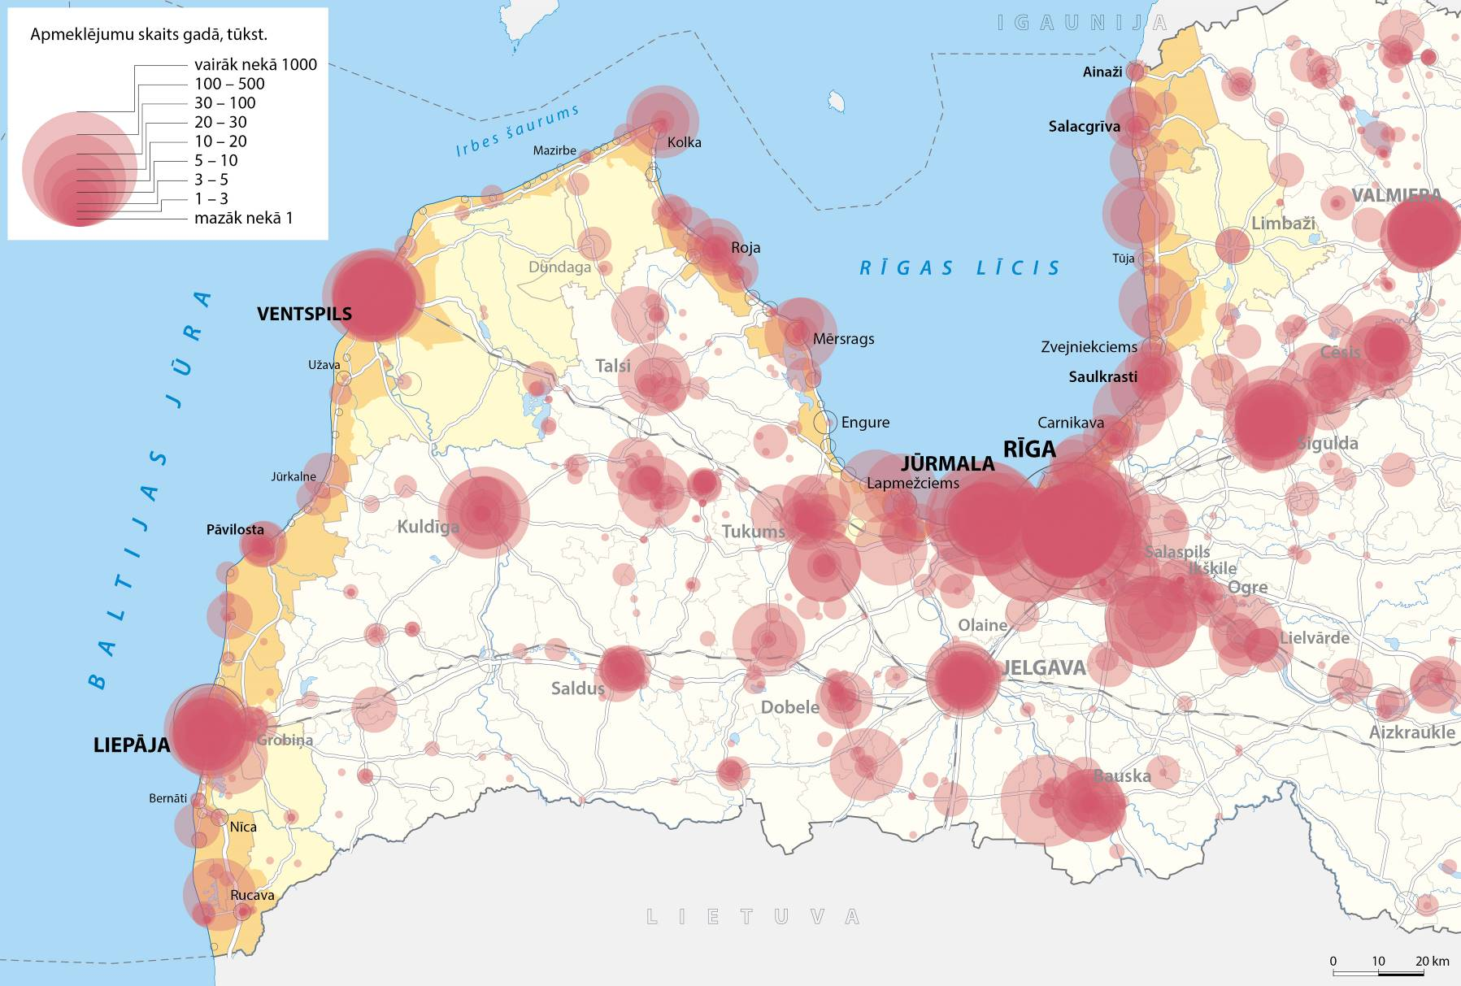
4.5.attēls. Nozīmīgāko tūrisma piesaistes objektu pārklājums
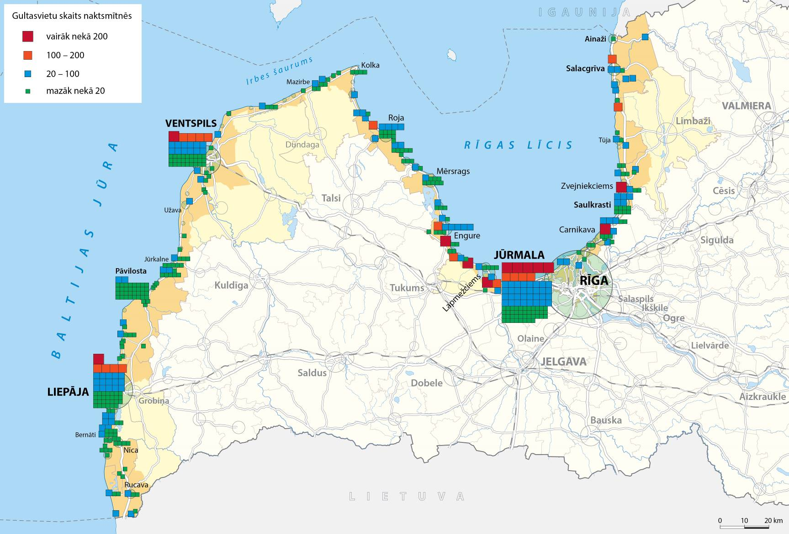

4.6.attēls. Gultasvietu skaits naktsmītnēs un izvietojuma pārklājums plānojuma teritorijā

Cilvēka darbības ietekme uz vidi

- Piekrastes antropogēnā slodze, ko nosaka cilvēka saimnieciskā darbība un apmeklētāju plūsmas, ļauj secināt, ka no Latvijas piekrastes kopējā garuma 495,2 km:
- 49 %(243,8 km) ir mazietekmētas ekosistēmas, t.i. pēc vērtējuma atbilst 1. vai 2.klasei.
- 25 % (124,4 km) no piekrastes ekosistēmām ir novērtētas kā vidēji ietekmētas (3.klase).
- 22 % (107 km) no piekrastes ekosistēmām ir novērtētas kā stipri vai ļoti stipri ietekmētas (4. un 5.klase)
Kā stipri ietekmēti (4.klase) ir novērtēti 19 % jeb 91,6 km, bet ļoti stipri ietekmēti – 2.9 % jeb 15.4 km piekrastes ekosistēmu ārpus ostu teritorijām.
- Piekrastes posmi ar stipru un ļoti stipru antropogēno ietekmi ir attiecināmi uz republikas nozīmes pilsētu piekrasti (Liepāja, Ventspils, Jūrmala, Rīga) un/vai to tiešā tuvumā, mazpilsētu (Pāvilosta, Saulkrastu, Salacgrīvas) un ciemu piekrastēm. Pilsētās, to tuvumā un ciemos koncentrējas lielāks piekrastes apmeklētāju daudzums, ko veido gan vietējie iedzīvotāji, gan vasarnieki, gan tūristi. Apmeklētāju virzību uz piekrasti un to koncentrācijas vietas pilsētās un ciemos nosaka vēsturiski izveidojusies apbūve, ielu un tīkls, apskates objektu - dabas un kultūrvēsturiskā mantojuma objektu izvietojums.
- Piekrastē ir izveidotas oficiālās peldvietas un Zilā karoga statusa peldvietas (2015. gadā Rīgas plānošanas reģiona piekrastes pašvaldībās ir 29 oficiālās peldvietas, no kurām 8 ir Zilā karoga statuss, savukārt Kurzemes reģiona piekrastes pašvaldībās ir 9 oficiālās peldvietas, no kurām trijām ir Zilā karoga statuss), tomēr to nav visās pašvaldībās (piemēram, Carnikavas un Ventspils novados). Šīs peldvietas izveidotas vietās, lai nodrošinātu atbilstošas piekļuves infrastruktūras izveidi un uzturēšanu, peldvietu apsaimniekošanu atbilstoši higiēnas prasībām, kā arī tiktu izvietoti informatīvie stendi. Peldvietas un Zilā karoga statusa peldvietas koncentrē apmeklētāju plūsmas un rada priekšnoteikumus kvalitatīvu tūrisma piedāvājumu veidošanai piekrastē.
- Ņemot vērā krasta zonas dinamisko attīstību, tās jutīgumu pret antropogēno ietekmi, atbilstošas publiskās infrastruktūras izveide ir piekrastes sabalansētas attīstības galvenais priekšnoteikums.
- Ostas, piestātnes, moli, saimnieciskās būves, dzīvojamā apbūve, kā arī fortikācijas būves atrodas piekrastē un jau vēsturiski ir radījuši piekrastes mūsdienu ģeoloģisko procesu un ekosistēmu pārveidojumus Liepājā, Pāvilostā, Ventspilī, Kolkā, Rojā, Mērsragā, Engurē, Lapmežciemā, Jūrmalā, Saulkrastos, Salacgrīvā un arī citur. Apbūves izvietojuma lineārais raksturs nosaka ietekmēto posmu garumu Jūrmalā, Saulkrastos un piekrastes ciemos, izteikti - Rīgas jūras līča rietumu daļā.

3. Pārvaldības faktori
- Piekrastes pārvaldība tiek nodrošināta nacionālajā, reģionālajā un vietējā līmenī, ar normatīvā regulējuma (likumu, Ministru kabineta noteikumu, pašvaldību saistošos noteikumu), iekšējo normatīvo aktu, politikas plānošanas un teritorijas attīstības plānošanas dokumentu, institūciju darbību un visu pārvaldē iesaistīto pušu mijiedarbības, sadarbības palīdzību. Nacionālajā līmenī nozaru intereses tiek īstenotas caur ministriju un to pakļautības institūcijām. Ar piekrasti tieši saistītas astoņu nozaru ministriju intereses (Vides aizsardzības un reģionālās attīstības ministrija, Kultūras ministrija, Zemkopības ministrija, Ekonomikas ministrija, Aizsardzības ministrija, Iekšlietu ministrija, Satiksmes ministrija un Finanšu ministrija.).
- Nacionālajā līmenī piekrastes pārvaldībā piedalās kontrolējošās institūcijas dabas aizsardzības, vides veselības un kultūras mantojuma aizsardzības jomās (Dabas aizsardzības pārvalde, Valsts vides dienests, Veselības inspekcija, Valsts kultūras pieminekļu aizsardzības inspekcija), kā arī institūcijas, kas normatīvajos aktos noteikto funkciju izpildes ietvaros nodrošina cilvēku meklēšanu un glābšanu, jūras novērošanu, nesprāgušās munīcijas neitralizēšanu u.c. drošības pasākumus. Kā nozīmīgas institūcijas un uzņēmumi piekrastes pārvaldības procesā jāatzīmē arī ostu pārvaldes (Rīgas, Liepājas, Ventspils ostas, mazo ostu pārvaldes), glābšanas dienestu institūcijas (VUGD, Krasta apsardzes dienests). Nozīmīgākās sabiedriskās organizācijas un to apvienības - Latvijas Piekrastes pašvaldību apvienība un Vides konsultatīvā padome.
- Reģionālajā līmenī piekrastes pārvaldībā ir iesaistītas Kurzemes un Rīgas plānošanas reģionu administrācijas, kas veicina teritorijas attīstības plānošanas koordinēšanu un sadarbību pašvaldību starpā, iniciējot un īstenojot dažādus projektus.
- Vietējā līmeņa 17 pašvaldības ir uzskatāmas par vistiešāk iesaistītajām Piekrastes plānojuma ieviesējām, lai arī to lielums un darbības mērogi ir krasi atšķirīgi (republikas pilsētas un novadi).
- Publiskās infrastruktūras attīstībai nozīmīgākās iesaistītās puses ir pašvaldības un valsts sektors, ņemot vērā normatīvajos aktos noteikto valsts un pašvaldību funkciju nošķīrumu, finansēšanas kārtību funkciju izpildei, budžeta veidošanas principus, ārpusbudžeta finansējuma piesaistes iespējas.
- Piekrastes pārvaldībā iesaistīto institūciju atšķirīgo nozīmīgumu katrā konkrētā piekrastes teritorijā nosaka īpašumu piederība, funkcijas un konkrētie darbības uzdevumi saskaņā ar katras konkrētās institūcijas nolikumu (piemēram, DAP loma piekrastes pārvaldībā ĪADT teritorijās; Dundagas novada Kolkas novada teritorijā, ņemot vērā nacionālā parka statusu un teritorijas īpatsvaru – gandrīz 100% pašvaldības piekrastes teritorijas). Kā lielākās iesaistītās puses piekrastes publiskās infrastruktūras attīstības kontekstā ir valsts uzņēmumi: LVM, kura pārziņā ir ievērojamas mežu platības un kas veido publiski pieejamas labiekārtotas atpūtas vietas valsts mežos un uztur valsts mežu ceļu tīklu, kā arī LVC, kas nodrošina publiskā valsts ceļu tīkla uzturēšanu.
- Piekrastes pārvaldību nodrošina dažādu pārvaldības instrumentu kopums: likumdošanas instrumenti (normatīvo aktu regulējums); politikas un plānošanas instrumenti (valsts, plānošanas reģionu, pašvaldību, institūciju līmenī); ekonomiskie un finanšu instrumenti (budžeta līdzekļi, nodokļu politika, atbalsta programmu/fondu līdzekļu piesaiste, publiskās-privātās partnerības (PPP) veicināšana, zaļais iepirkums); ekosertifikācija; administratīvie un institucionālie instrumenti (nacionālo/vietējo varas iestāžu organizācijas strukturālā pilnveide, kvalitātes vadības/vides pārvaldības sistēmu izveide); komunikācijas instrumenti. To efektivitāte ir atkarīga katras atsevišķās institūcijas darbības savas kompetences ietvaros un iesaistīto pušu savstarpējās mijiedarbības, kopīga dialoga un integrēta skatījuma uz piekrastes publiskās infrastruktūras attīstību.
- Kopumā attīstības plānošana piekrastē ir sadrumstalota gan pašvaldību, gan valsts līmenī (nozaru politikas). Lai arī šī sadrumstalotība nerada tiešus draudus ilgtermiņa attīstībai, tā vienlaikus ierobežo piekrastes potenciāla realizāciju. Nepieciešama ciešāka sadarbība pārvaldībā, veidojot saikni ar pašvaldībām un vietējo sabiedrību, lai dabas aizsardzības intereses sabalansētu ar ekonomisko aktivitāšu iespējām.
- Nepietiekamais finansējums, īpaši ES fondu finansējuma ierobežota pieejamība piekrastes novadu pašvaldībām, ir viens no būtiskākiem šķēršļiem publiskās infrastruktūras attīstīšanai. Ierobežotās budžeta iespējas kā valsts, tā pašvaldību sektorā ieguldījumiem infrastruktūras attīstībai rada draudus ne tikai tūrisma u.c. nozaru attīstībai, bet arī ekosistēmu degradācijas riskus. Savukārt zemes reformas gaitā izveidojusies īpašumu struktūra (pašvaldības īpašumu ierobežotais īpatsvars piekrastē) radījis šķēršļus piekļuvi pie jūras nodrošinošas publiskās infrastruktūras tīkla pārklājuma (īpaši gājēju celiņu un pievedceļu) attīstībai.
- Labas pārvaldības un piekrastes plānojuma īstenošanos stūrakmens ir vienota sapratne par piekrastes publiskās infrastruktūras attīstības mērķiem un līdzdalība to īstenošanā. 2011. gadā izveidota Piekrastes sadarbības un koordinācijas grupa, kas ir laba platforma sadarbībai starp piekrastes pašvaldībām, nozaru ministrijām un to padotības iestādēm un nākotnē tai ir svarīga loma Piekrastes plānojuma ieviešanā. Nozīmīga ir valsts pārvaldes iestāžu un piekrastes pašvaldības pārstāvošo sabiedriskās organizāciju (Latvijas Pašvaldību savienība un Latvijas Piekrastes pašvaldību apvienība) tieša sadarbība piekrastes attīstības jautājumu risināšanā un sabiedrības līdzdalības iespēju uzlabošana, nodrošinot informācijas pieejamību un atbalstu pašvaldībām un sabiedriskajām organizācijām, t.sk. vietējām rīcības grupām, nevalstiskajām organizācijām u.c.

4. Teritorijas attīstību ietekmējošo faktoru analīzes kopsavilkums - SVID analīze
STIPRĀS PUSES | VĀJĀS PUSES
Dabas un kultūras mantojums un tūrisms:  - Piekrastes dažādība un daudzveidība, tai skaitā dabas mantojums, ģeoloģisko apstākļu, ainaviskā un bioloģiskā (biotopu, sugu) daudzveidība, materiālās un nemateriālās kultūras mantojuma vērtības  - Dabas un kultūras mantojuma savdabība – vienotā piekrastes dabas un kultūras mantojuma kopums kā nacionālās identitātes daļa  - Piekrastes apdzīvoto vietu tīkls, t.sk. seno zvejnieku ciemu tradicionālā apbūve, tradīcijas un kultūrainava, ekonomisko aktivitāšu centri: lielo ostu pilsētas un piekrastes pilsētas ar mazajām ostām  - Kūrorta tradīcijas un priekšnoteikumi kūrortpakalpojumu attīstībai  - Tūrisma un pakalpojumu sniedzēju uzņēmējdarbības aktivitātes piekrastes pašvaldībās  - Salīdzinoši attīstīti savienojumi ar ārvalstīm (ostas, lidostas), tai skaitā „Zilā karoga” jahtu ostas/piestātnes  - Salīdzinoši augsta nekustamo īpašumu vērtība, prestižs  - Attīstīts tūrisma mītņu tīkls (67% no gultasvietu kopskaita Latvijā) tiešā jūras tuvumā  - Oficiālās peldvietas un Zilā karoga statusu ieguvušās peldvietas piekrastē veicina apmeklējumu  - Publisko pasākumu, kas izmanto piekrastes ainaviskumu un jūras tuvumu, popularitāte, tostarp starptautiska atpazīstamība („Positivus”, „SummerSound” mūzikas festivāli, jūras un zvejnieku svētki u.c.)  Pārvaldība:  - Piekrastes sadarbības un koordinācijas grupa un Latvijas Piekrastes pašvaldību apvienība – sadarbības platforma starp piekrastes pašvaldībām, nozaru ministrijām un to padotības institūcijām un citām organizācijām | Dabas un kultūras mantojums un tūrisms:  - Fragmentēts tūrisma un rekreācijas pakalpojumu piedāvājums  Sociālekonomiskā situācija:  - No lielākajiem ekonomisko aktivitāšu centriem (republikas pilsētām) attālo teritoriju zemais apdzīvojuma blīvums un iedzīvotāju skaita samazināšanās  - Apmeklētāju plūsmām neatbilstoša piekļuves infrastruktūra pie pludmales u.c. piekrastes vērtībām (nepietiekoša ceļu kvalitāte, autostāvvietu nodrošinājums, to labiekārtojums u.tml.)  - Zemi ienākumi, atalgojums, tostarp salīdzinot ar citu ES valstu vidējiem rādītājiem  - Nepietiekami nodrošināta cilvēku drošība un glābšana piekrastē (piebraucamie ceļi nepilnīgi nodrošina glābēju transporta piekļuvi)  Pārvaldība:  - Saimnieciskās darbības ierobežojumi  - Vairākās piekrastes pašvaldībās (2015. gadā) nav nevienas oficiālas peldvietas, piemēram, Grobiņas novada Medzes pagastā, Nīcas novada Nīcas pagastā, kā arī Ventspils novada Jūrkalnes, Tārgales, Vārves un Užavas pagastos, Carnikavas novadā  - Nepietiekošs pašvaldības zemes gabalu skaits piekrastes publiskās infrastruktūras attīstībai  - Nepietiekams finansējums valsts un pašvaldību sektorā publiskās infrastruktūras uzturēšanai un attīstībai, kultūras mantojuma objektu saglabāšanai un pieejamības nodrošināšanai un dabas aizsardzības plānu īstenošanai un monitoringam  - Nepietiekama horizontālā un vertikālā sadarbība starp vietējā līmeņa pašvaldību institūcijām un valsts institūcijām
IESPĒJAS | DRAUDI
Piekļuves uzlabošana:  - Publiskās infrastruktūras vienota tīkla attīstība, sekmējot dabas un kultūras mantojuma vērtību (tostarp arhitektūras, arheoloģijas vai vēstures pieminekļa autentiskumu un oriģinālās substances) saglabāšanu un potenciāla izmantošanu, mazinot sezonalitātes negatīvās ietekmes, veicinot ekonomiskās aktivitātes un piekrastes ciemu, kā pastāvīgi apdzīvotu vietu atjaunošanos  Dabas un kultūras mantojuma un tūrisma attīstība:  - Starptautisko, tostarp ES nozīmes, īpaši aizsargājamo dabas teritoriju potenciāla izmantošana starptautiskas atpazīstamības sekmēšanai, t.sk. pētniecībai, ekotūrisma attīstībai  - Kultūras mantojuma vērtību popularizēšana (tradicionālā zvejniekciemu apbūve, ostu pilsētas un to vēsturiskie centri, militārais un industriālais mantojums, nemateriālais mantojums, piemēram, zvejniecības un amatniecības tradīcijas) piekrastes identitātes stiprināšanai  - Savstarpēji papildinošu, tematisku, piekrastei kopīgu tūrisma piedāvājumu (klāsteru) veidošana, segmentējot noteiktas interešu vietas (sezonāli un telpiski)  - Jahtu piestātņu tīkla attīstība  - Jaunu un daudzveidīgu pakalpojumu izveide tūrisma, rekreācijas un kurortoloģijas jomās  - Esošo starptautiskas atpazīstamības tūrisma maršrutu pilnveidošana, Eirovelo 13 velomaršruta un E9 kājāmgājēju maršruta infrastruktūras izveide  - Cilvēku drošības un glābšanas uzlabošana piekrastē  Pārvaldība:  - ES fondu un citu ārvalstu finanšu līdzekļu piesaiste publiskās infrastruktūras attīstīšanai  - Visām nozarēm izstrādājot politikas plānošanas dokumentus, tiek ņemti vērā Piekrastes plānojumā noteiktie pasākumi un atbalstīta Piekrastes kā nacionālo interešu teritorijas vispusīga attīstība  - Horizontālās un vertikālās sadarbības (sadarbības pašvaldību starpā un valsts institūcijām ar pašvaldību institūcijām) attīstība | Dabas un kultūras mantojums un tūrisms:  - Sezonalitāte - no četru mēnešu garās peldsezonas piemērotākās brīvdienu pavadīšanai pludmalē ir 28 dienas (pēc 2013. un 2014.gada datiem)  - Zvejniecības un amatniecības tradīciju izzušana  - Vienojošu tūrisma produktu trūkums  - Antropogēnās ietekmes negatīvo seku palielināšanās, piekrastes biotopu noplicināšana, tradicionālā ainavas un vienotā dabas un kultūras mantojuma vērtību kopuma zudums  - Piekrastes perifēro novadu iedzīvotāju skaita samazināšanās  - Peldūdeņu kvalitātes pasliktināšanās  - Neveicot nepieciešamos pasākumus, palielinās cilvēku drošības apdraudējums piekrastē, tai skaitā palielinās bojā gājušo cilvēku skaits piekrastē  - Klimata pārmaiņa seku pastiprināšanas - krastu erozijas procesu intensificēšanās, plūdu riska paaugstināšanās un ekstrēmu laikapstākļu (vētru, negaisa, sausuma u.tml.) radītu zaudējumu palielināšanās  Pārvaldība:  - Nepietiekams atbalsts ekonomikas dažādošanai, alternatīvām saimnieciskām aktivitātēm  - Nesabalansēta Piekrastes novadu un pilsētu attīstība, piekrastes novadiem atpaliekot attīstībā  - ES fondu finansējuma un ārvalstu finanšu palīdzības līdzekļu salīdzinoši ierobežota pieejamība piekrastes novadu pašvaldībām un ĪADT  - Politiskās situācijas (ES/Krievijas attiecību pasliktināšanās) aspektu negatīvā ietekme uz tūrisma u.c. nozarēm piekrastes pašvaldībās  - Globālie ekonomikas satricinājumi (finanšu krīzes, ievērojamas energoresursu cenu izmaiņas, karadarbību izraisītās sekas u.tml.)

Vides aizsardzības un reģionālās
attīstības ministra vietā –
izglītības un zinātnes ministrs Kārlis Šadurskis

piekrastei raksturīgo dabas un kultūras (materiālo un nemateriālo) vērtību kopums, ietverot Baltijas jūras un sauszemes saskares joslas unikālo dabas un krasta ainavas kompleksu, kuru veido pludmale, kāpas, meži, stāvkrasti, upju grīvas, lagūnu ezeri un randu pļavas, kā arī bākas, moli, ostas, ostu pilsētas, ciemi un viensētas
Ulsts, V., 1998. Baltijas jūras Latvijas krasta zona. Valsts Ģeoloģijas Dienests, Rīga, 96 lpp., Valsts pētījumu programmas „KALME” 4.darba paketes “Krasta procesi” pētījumi (pieejami: http://kalme.daba.lv/), Latvijas Universitātes Ģeogrāfijas un Zemes zinātņu fakultātes izstrādāts metodiskais materiāls „Vadlīnijas jūras krasta erozijas seku mazināšanai” (iepirkuma identifikācijas Nr.: KPR 2013/12/EU43084, pieejamas: http://www.varam.gov.lv/lat/darbibas_veidi/tap/lv/tap_lv_jaunumi/?doc=18793)
Latvijas Universitātes Ģeogrāfijas un Zemes zinātņu fakultātes izstrādāts metodiskais materiāls „Vadlīnijas jūras krasta erozijas seku mazināšanai” (iepirkuma identifikācijas Nr.: KPR 2013/12/EU43084, pieejamas: http://www.varam.gov.lv/lat/darbibas_veidi/tap/lv/tap_lv_jaunumi/?doc=18793)
Datu avots: Dabas datu pārvaldības sistēma „Ozols”, pieejama: http://www.daba.gov.lv/public/lat/dati1/dabas_datu_parvaldibas_sistema_ozols/
1971. gada 2. februāra Konvencija par starptautiskas nozīmes mitrājiem, īpaši kā ūdensputnu dzīves vidi jeb „Ramsāres konvencija” nosaka, ka katrai konvencijas dalībvalstij savā teritorijā jānosaka starptautiskas nozīmes mitrāji jeb tā sauktās – Ramsāres vietas. Plašāka informācija pieejama: http://www.varam.gov.lv/lat/likumdosana/starptautiskie_ligumi/daba/?doc=2952
UNESCO Latcijas Nacionālās komisijas tīmekļa vietnes sadaļa „Suitu kultūrtelpa”, pieejama: http://unesco.lv/latvijasdargumi/informacija-par-objektu/starptautiski-atziti-objekti/suitu-kulturtelpa/
„Latvijas kultūras kanons” tīmekļa vietnes sadaļa „Tautas tradīcijas”, pieejama: http://www.kulturaskanons.lv/lv/1/4/
Datu avots: Dabas datu pārvaldības sistēma „Ozols”, VKPAI sniegtie dati, 2015. gads
Pilsonības un migrācijas lietu pārvaldes tīmekļa vietnes sadaļas „Iedzīvotāju reģistrs” dati, pieejami: http://www.pmlp.gov.lv/lv/sakums/statistika/iedzivotaju-registrs/arhivs.html
Informācija apkopota 2.darba materiālā „2. Pārskats par piekrastes teritorijas sociāli ekonomiskās situāciju pašvaldību griezumā”, pieejama: http://www.varam.gov.lv/lat/darbibas_veidi/tap/lv/?doc=22027
Aprēķini pēc CSP tīmekļa vietnes publiski pieejamās datu bāzes „SRG0431. Tirgus sektora ekonomiski aktīvi uzņēmumi statistiskajos reģionos, pilsētās un novados sadalījumā pa uzņēmumu lieluma grupām pēc nodarbināto skaita un galvenajiem darbības veidiem (NACE 2. red.)” datiem
Rīcības programma zivsaimniecības attīstībai 2014.-2020.gadam 4. pielikums (karte „Zivsaimniecības nozares uzņēmumu un nodarbināto izvietojums Latvijā”), pieejams: https://www.zm.gov.lv/public/files/CMS_Static_Page_Doc/00/00/00/49/10/Pielikums_Kartes.pdf
pēc 4.darba materiālā „4. Piekrastes apmeklētības un antropogēnās slodzes izvērtējums pašvaldību griezumā” apkopotajiem datiem, pieejami: http://www.varam.gov.lv/lat/darbibas_veidi/tap/lv/?doc=22027
skat. 4.darba materiālu„4. Piekrastes apmeklētības un antropogēnās slodzes izvērtējums pašvaldību griezumā” , pieejams: http://www.varam.gov.lv/lat/darbibas_veidi/tap/lv/?doc=22027
Datu avots: SIA „Nocticus”, Andris Klepers, 2015. gads
Datu avots: SIA „Nocticus”, Andris Klepers, 2015. gads
izvērtējums iekļauts 4. darba materiālā „4. Piekrastes apmeklētības un antropogēnās slodzes izvērtējums pašvaldību griezumā”, pieejams: http://www.varam.gov.lv/lat/darbibas_veidi/tap/lv/?doc=22027
Noteiktas MK 2012.gada 10.janvāra noteikumu Nr. 38 „Peldvietas izveidošanas un uzturēšanas kārtība” 1. pielikumā (ar grozījumiem līdz 01.09.2015.)
Zilais Karogs ir pasaules populārākais tūrisma ekosertifikāts. Zilā karoga statusa kritēriju ieviešana peldvietā nodrošina pilnvērtīgu metodoloģiju peldvietu apsaimniekošanai, kurā ir ņemti vērā visi vides aizsardzības un ilgtspējīgas attīstības faktori
VSIA „Latvijas Vides, ģeoloģijas un meteoroloģijas centrs” dati, pieejami: www.meteo.lv
atbilstoši 4. darba materiālam „4. Piekrastes apmeklētības un antropogēnās slodzes izvērtējums pašvaldību griezumā”, pieejams: http://www.varam.gov.lv/lat/darbibas_veidi/tap/lv/?doc=22027
Piekrastē neviena no novadu pilsētām (Pāvilosta, Salacgrīva, Saulkrasti) neiekļaujas „Latvija 2030” stratēģijā definēto reģionālo attīstības centru skaitā, attiecīgi ierobežota ir arī ESI fondu finanšu resursu pieejamība

